**JURUSAN TEKNIK INFORMATIKA**

**FAKULTAS TEKNOLOGI INFORMASI**

**INSTITUT TEKNOLOGI SEPULUH NOPEMBER**

**USULAN TUGAS AKHIR**

1. **IDENTITAS PENGUSUL**

Nama : Putri Nikensasi

NRP : 5108100197

Dosen Wali : Sarwosri, S.Kom,MT

1. **JUDUL TUGAS AKHIR**

“***Pembuatan Game Edukasi Matematika Fisika Berbasis Mobile dengan Memanfaatkan Accelerometer pada Platform Android dan Physic Engine pada Adobe Flash CS5***”

1. **LATAR BELAKANG**

Munculnya sistem operasi terbaru pada telepon seluler yaitu Android, merupakan perkembangan teknologi seluler yang paling terkini. Dibandingkan dengan sistem operasi lainnya, Android memiliki berbagai keunggulan sebagai perangkat lunak yang memakai basis kode komputer yang bisa didistribusikan secara terbuka (*open source*) sehingga pengguna dapat membuat aplikasi baru secara bebas tanpa harus terbentur dengan pembuatan lisensi. Hal ini menyebabkan banyak aplikasi android yang bisa didapatkan secara bebas dibanding dengan platform mobile yang lain. Juga adanya banyak vendor telepon seluler yang mengembangkan dan mengaplikasikan Android dengan beberapa fitur canggih.

Karena keunggulannya tersebut banyak platform berlomba – lomba mengeluarkan teknologi yang mendukung pembuatan aplikasi Android. Adobe Flash Professional CS5 dan Adobe Flash Professional CS 5.5 merupakan platform yang baru saja mengeluarkan teknologi baru yang dapat membuat aplikasi untuk Android dalam bentuk adobe AIR.

Adobe Flash Professional CS5 dan Adobe Flash Professional CS 5.5 yang telah terintegrasi dengan Android memiliki keunggulan dalam pembuatan game 2D. Selain itu , saat ini aplikasi yang sering di-*download* oleh pengguna telepon seluler Android adalah aplikasi game. Oleh karena itu, penulis mengusulkan sebuah tugas akhir pembuatan game berbasis Android dengan tema edukasi. Tema edukasi matematika dan fisika dipilih untuk memberikan pengetahuan kepada pemain pada saat memainkan game, karena game pada telepon seluler Android pada umumnya hanya bersifat *fun*. Dengan memainkan game ini maka selain perasaan *fun* pemain juga akan mendapatkan pengetahuan atau kemampuan dalam bidang matematika dan fisika.

1. **TUJUAN TUGAS AKHIR**

Tujuan dari pembuatan tugas akhir ini antara lain:

1. Eksplorasi teknologi penggunaan accelerometer pada telepon seluler Android.
2. Eksplorasi teknologi penggunaan *physic engine* pada Adobe Flash Professional CS5.
3. Membuat game dalam perangkat Android dengan tema edukasi matematika dan fisika.
4. **PERMASALAHAN**

Permasalahan yang dibahas dalam tugas akhir ini meliputi :

1. Bagaimana merancang *gameplay* dari game edukasi Matematika dan Fisika dengan menggunakan *physic engine* dan accelerometer agar bersifat *fun* dan mengandung unsur edukasi.
2. Bagaimana merancang pelevelan pada tiap *gameplay*.
3. Bagaimana membuat game dengan Adobe CS5 pada platform Android dengan memanfaatkan *physic engine* dan accelerometer.
4. **BATASAN MASALAH**

Batasan permasalahan dalam tugas akhir ini adalah sebagai berikut:

1. Aplikasi ini dicoba pada perangkat Android versi 2.3.
2. Bahasa pemrograman yang digunakan yaitu bahasa AS3.
3. Engine yang digunakan adalah Adobe Flash Professional CS5.
4. **MANFAAT TUGAS AKHIR**

Manfaat yang diharapkan dengan mengimplementasikan game edukasi matematika dan fisika “*Pendekar Pintar*” ini adalah terciptanya sebuah game edukasi yang dapat menghibur pemain sekaligus memberikan pengetahuan dan kemampuan tentang matematika dan fisika.

1. **RINGKASAN TUGAS AKHIR**

Dalam pembuatan tugas akhir ini, akan dibuat perangkat lunak berupa game berbasis mobile berjudul “*Pendekar Pintar*” yang merupakan game edukasi matematika dan fisika. *Genre* permainan ini merupakan permainan puzzle. Permainan puzzle merupakan jenis permainan yang memberikan jawaban yang tepat terhadap suatu pertanyaan yang memiliki banyak pilihan.

*Game story* dari permainan ini yaitu pemain diposisikan sebagai pendekar pintar yang berusaha merebut negaranya yang dikuasai oleh professor Jenius. Secara garis besar game ini memiliki dua *gameplay*, satu *gameplay* untuk Matematika dan lainnya untuk Fisika.

­­­Pada *gameplay* Matematika, pemain diharuskan untuk menghancurkan tembok besar yang menghalanginya masuk ke dalam istana, pemain diberikan beberapa meriam yang hanya bisa meledak jika diisi dengan bom yang benar. Pemain harus memasangkan bom dengan meriamnya. Dalam game ini meriam berfungsi sebagai soal dan bom sebagai jawabanya. Pada *gameplay* ini terdapat beberapa level dan tiap kenaikan level pertanyaan yang diberikan akan bertambah sulit. Pendekar pintar memiliki *life status* yang menyatakan energi yang masih diimiki oleh pendekar pintar. Energi ini dapat berkurang jika pendekar terkena peluru yang ditembakkan oleh pasukan professor jenius dari sekitar tembok. Pendekar pintar harus berhasil menghancurkan tembok selama energinya masih ada. Jika tidak maka pendekar pintar dinyatakan gagal.

Sedangkan dalam *gameplay* fisika, pemain diharuskan memasuki singasana professor jenius dengan menemukan password dalam labirin, pemain harus mengumpulkan karakter rumus yang tersebar dalam labirin. Karakter yang dikumpulkan harus sesuai dengan rumus yang diminta diisi karakternya. Jika semua karakter yang dimasukkan benar dan urut maka pemain akan berhasil memasuki singasana professor jenius dengan memasukkan password yang telah disusunnya. sama halnya dengan *gameplay* matematika terdapat beberapa level dalam *gameplay* fisika ini. Selain itu pemain harus menghindari bola panas yang terdapat dalam labirin. Jika mengenai bola panas maka pemain dinyatakan kalah. Pemain dinyatakan menang jika berhasil merebut kekuasaan negaranya dari professor jenius. Gambaran permainan dalam permainan ”*Pendekar Pintar*” dapat dilihat pada Gambar 1 dan gambar 2 berikut ini.

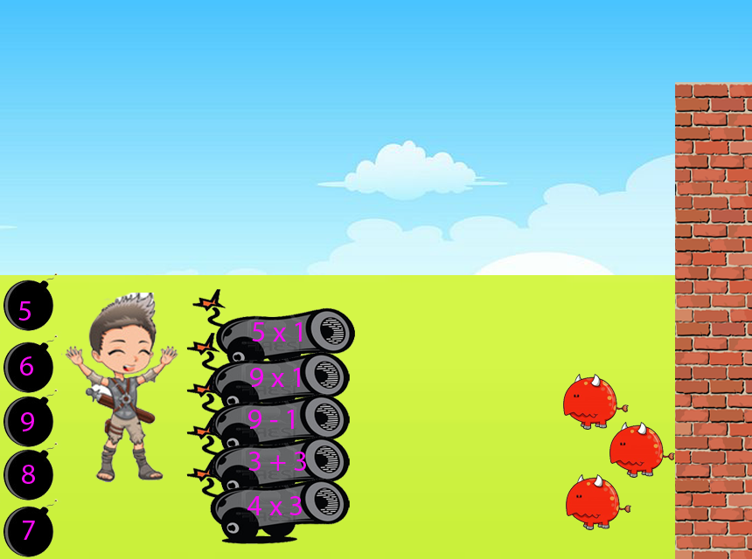

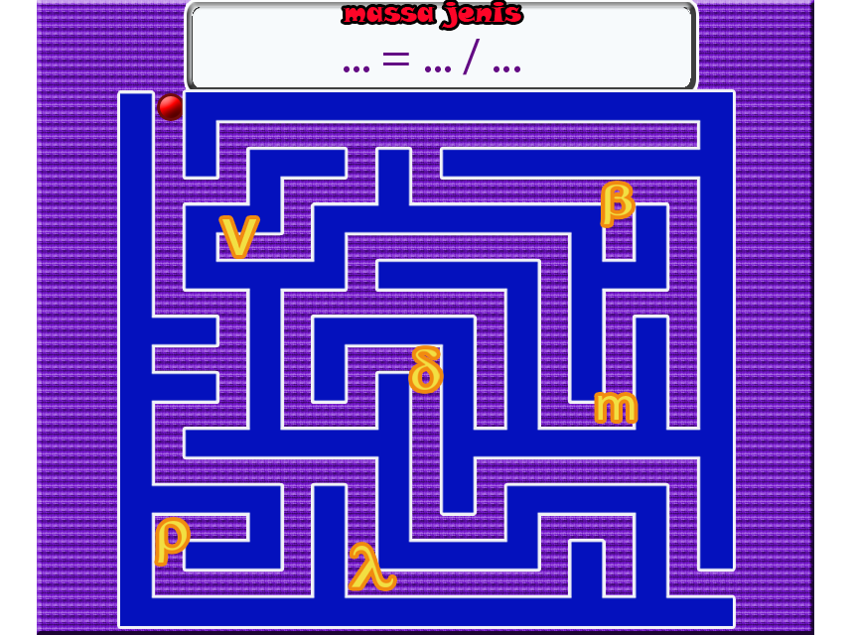Gambar 1. Gambaran *gameplay* matematika permainan “*Pendekar Pintar*”

Gambar 2. Gambaran *gameplay* fisika permainan “*Pendekar Pintar*”

Fitur-fitur yang dapat dilakukan oleh pemain tercantum dalam *Use Case Diagram* pada Gambar 2. Berikut ini adalah penjelasan dari fitur-fitur yang dapat dilakukan oleh pemain :

1. **Memilih jawaban**

Pemain dapat memilih jawaban yang tepat sesuai dengan soal yang diberikan.

1. **Menyimpan state permainan**

Pemain dapat melanjutkan lagi permainan yang pernah dimainkannya sehingga pemain tidak usah memulai lagi game dari awal jika permainan di *close*.

1. **Menggerakkan bola dalam labirin**

Pemain pada *gameplay* fisika mampu menggerakkan bola untuk memilih karakter rumus yang dipilihnya. Pemain menggerakkan bola dengan mengubah posisi dari telepon selulernya. Dalam hal ini penggunaan accelerometer banyak mengambil peran.

1. **Pause Permainan**

Pemain dapat menghentikan sementara permainan pada saat sedang bermain game ini.

1. **Melihat *high score***

Pemain dapat melihat *high score* yang diperolehnya dari permainan yang baru saja dimainkannya maupun dari permainan yang lalu.



Gambar 3. Diagram Use Case permainan “*Pendekar Pintar*”

Selama perjalanan permainan pemain juga akan mendapatkan skor. Perhitungan skor dihitung dari beberapa faktor, yaitu: *life status* yang tersisa setelah selesai *gameplay* matematika, jumlah musuh yang terbunuh, dan waktu permainan.

1. **TINJAUAN PUSTAKA DAN DASAR TEORI**
   1. **Flash ActionScript 3.0 (AS3)**

ActionScript 3.0 adalah bahasa pemrograman berbasis obyek yang menandakan sebuah langkah penting dalam evolusi kemampuan runtime FlashPlayer. ActionScript 3.0 didasarkan pada ECMAScript, bahasa pemrograman standar internasional untuk *scripting*. ActionScript 3.0 memperkenalkan ActionScript Virtual Machine yang lebih optimal disbanding versi sebelumnya yaitu, AVM2, yang secara dramatis melebihi kinerja dari AVM1. Akibatnya, ActionScript 3.0 mengeksekusi kode hingga 10 kali lebih cepat daripada kode ActionScript sebelumnya.

* 1. **Android**

Android adalah [sistem operasi](http://id.wikipedia.org/wiki/Sistem_operasi) untuk [telepon seluler](http://id.wikipedia.org/wiki/Telepon_seluler) yang berbasis [Linux](http://id.wikipedia.org/wiki/Linux). Android menyediakan *platform* terbuka bagi para pengembang buat menciptakan aplikasi mereka sendiri untuk digunakan oleh bermacam peranti bergerak. Awalnya, Google Inc. membeli Android Inc., pendatang baru yang membuat peranti lunak untuk ponsel. Kemudian untuk mengembangkan Android, dibentuklah [Open Handset Alliance](http://id.wikipedia.org/w/index.php?title=Open_Handset_Alliance&action=edit&redlink=1), konsorsium dari 34 perusahaan peranti keras, peranti lunak, dan telekomunikasi, termasuk [Google](http://id.wikipedia.org/wiki/Google), [HTC](http://id.wikipedia.org/wiki/HTC), [Intel](http://id.wikipedia.org/wiki/Intel), [Motorola](http://id.wikipedia.org/wiki/Motorola), [Qualcomm](http://id.wikipedia.org/wiki/Qualcomm), [T-Mobile](http://id.wikipedia.org/wiki/T-Mobile), dan [Nvidia](http://id.wikipedia.org/wiki/Nvidia).

* 1. **Accelerometer**

Accelerometer adalah suatu perangkat yang berfungsi mengukur percepatan. . dalam hal ini yang dimaksud percepatan bukanlah percepatan koordinat (perubahan kecepatan dari perangkat dalam ruang), namun merupakan percepatan yang terkait dengan fenomena berat yang dialami oleh massa uji yang berada dalam kerangka acuan dari perangkat accelerometer . sebagai contoh perbedaan tersebut : accelerometer akan menunjukan sebuah nilai ketika berada di atas tanah karena massa memiliki berat meskipun tidak berubah kecepatannya. Sedangkan accelerometer pada saat jatuh bebas terhadap pusat bumi akan menunjukkan nilai nol karena meskipun kecepatannya bertambah, accelerometer berada dalam *frame of reference* dimana ia tidak memiliki berat.

Accelerometer dalam telepon seluler Android berfungsi sebagai sensor perubahan posisi dari telepon seluler tersebut. Nilai dari accelerometer dapat digunakan dalam code program untuk mengubah posisi sebuah *object* dalam game.

1. **METODOLOGI**

**1. Analisis Kebutuhan dan Studi Literatur**

Pada tahap ini dilakukan pengumpulan dan penggalian informasi dan literatur yang diperlukan dalam proses perancangan dan implementasi sistem yang akan dibangun, diantaranya tentang pembuatan game pada Android dengan menggunakan Adobe Flash CS5.

**2. Perancangan Sistem**

Pada tahap ini dilakukan analisa awal dan pendefinisian kebutuhan sistem untuk mengetahui masalah yang sedang dihadapi. Dari proses tersebut selanjutnya dirumuskan rancangan sistem yang dapat memberi permecahan masalah tersebut.

**3. Implementasi**

Pada tahap ini dilakukan pembuatan perangkat lunak yang merupakan implementasi dari rancangan yang telah dibuat sebelumnya.

**4. Uji coba dan evaluasi**

Pada tahap ini akan dilakukan pengujian terhadap perangkat lunak menggunakan data atau skenario yang telah dipersiapkan sebelumnya. Uji coba akan dilakukan dengan meminta beberapa orang untuk mencoba permainan ini dengan menggunakan telepon seluler Android. Uji coba dan evaluasi perangkat dilakukan untuk mencari masalah yang mungkin timbul, mengevaluasi jalannya program, dan mengadakan perbaikan jika ada kekuranga.

**5. Penyusunan Buku Tugas Akhir**

Pada tahap ini melakukan pendokumentasian dan laporan dari seluruh konsep, dasar teori, implementasi, proses yang telah dilakukan, dan hasil-hasil yang telah didapatkan selama pengerjaan tugas akhir. Buku tugas akhir ini bertujuan untuk mendapatkan gambaran dari pengerjaan tugas akhir ini dan diharapkan dapat berguna untuk pembaca yang tertarik untuk melakukan pengembangan lebih lanjut.

Secara garis besar, buku tugas akhir nantinya terdiri atas beberapa bagian yaitu :

1. Pendahuluan

1.1 Latar Belakang

1.2 Permasalahan

1.3 Batasan Tugas Akhir

1.4 Tujuan

1.5 Metodologi

1.6 Sistematika Penulisan

2. Tinjauan Pustaka

3. Desain dan Implementasi

4. Uji Coba dan Evaluasi

5. Kesimpulan dan Saran

6. Daftar Pustaka

1. **JADWAL PENGERJAAN TUGAS AKHIR**

Tugas akhir ini diharapkan bisa dikerjakan menurut jadwal sebagai berikut:

|  |  |  |  |  |  |  |  |  |  |  |  |  |  |  |  |  |  |
| --- | --- | --- | --- | --- | --- | --- | --- | --- | --- | --- | --- | --- | --- | --- | --- | --- | --- |
| Tahapan | Bulan (Tahun 2011) | | | | | | | | | | | | | | | | |
| Oktober | | | | Nopember | | | | Desember | | | | | Januari | | | |
| Analisa kebutuhan dan studi literatur |  |  |  |  |  |  |  |  |  |  |  |  |  |  |  |  |  |
| Perancangan sistem |  |  |  |  |  |  |  |  |  |  |  |  |  |  |  |  |  |
| Implementasi |  |  |  |  |  |  |  |  |  |  |  |  |  |  |  |  |  |
| Uji coba dan evaluasi |  |  |  |  |  |  |  |  |  |  |  |  |  |  |  |  |  |
| Penyusunan buku |  |  |  |  |  |  |  |  |  |  |  |  |  |  |  |  |  |

1. **DAFTAR PUSTAKA**
2. Tuts101. (2010). *Use Flash Professional CS5 to Develop Adobe Air Apps for Android*. Diakses tanggal 1 Oktober 2011, dari http://tv.adobe.com/: http://tv.adobe.com/watch/flash-platform-in-action/use-flash-professional-cs5-to-develop-adobe-air-apps-for-android/
3. Wikipedia. (2010). *Android (operating system)*. Diakses tanggal 1 Oktober 2011, dari http://en.wikipedia.org/: <http://en.wikipedia.org/wiki/Android_%28operating_system%29>
4. Adobe. (2010). *Use Flash Professional CS5 to Develop Adobe Air Apps for Android*. Diakses tanggal 1 Oktober 2011, dari http://tv.adobe.com: http://tv.adobe.com/watch/flash-platform-in-action/use-flash-professional-cs5-to-develop-adobe-air-apps-for-android/

**LEMBAR PENGESAHAN**

###### **Surabaya, 3 Oktober 2011**

Menyetujui,

|  |  |
| --- | --- |
| Dosen Pembimbing I  **(Imam Kuswardayan, S.Kom., M.T.)**  **( NIP. 1976 1215 2003 12 1 001)** | Dosen Pembimbing II  **(Dwi Sunaryono, S.Kom, M.Kom.)**  **(NIP : 1972 0528 1997 02 1 001)** |

|  |
| --- |
|  |
|  |